Biệt thự StarClass Hà Nội
11-Tháng Mười Hai-2008 08:53
 | Công ty TNHH Hyundai RNC Hà Tây  Tầng 11 Toà Nhà Viglacera - Mễ Trì - Quận Từ Liêm - Hà Nội  ĐT: 84.4.3553 7123 - Fax: .  E-mail: hdrnc.vn@yahoo.com  Website: www.hdrnc.co.kr

StarClass Hà Nội
StarClass là khu biệt thự cao cấp, sang trọng nằm trong dự án trên tổng diện tích đất 4,6ha tại trung tâm Hành chính TP Hà Đông, Hà Nội. Đây là dự án có quy mô lớn làm thay đổi bộ mặt của TP Hà Đông, bao gồm 5 tòa chung cư cao cấp từ 27 đến 32 tầng. Dự án này do Hyundai RNC Hà Tây đầu tư, Công ty Woongjin Kukdong xây dựng và qui hoạch, Công ty RDL VINA là nhà phân phối độc quyền.

StarClass có lợi thế lớn về giao thông khi nằm bên tuyến đường sắt trên cao, tuyến 2A từ Nội Bài – Thượng Đình và tuyến 2B từ Cát Linh – Thượng Đình – Hà Đông sẽ được hoàn thành vào năm 2014. StarClass với vị trí địa lý vô cùng thuận tiện và cùng với các khu đô thị Văn Phú, Văn Quán, Văn Khê, Nam Hà Đông tạo thành chuỗi đô thị hiện đại, dân cư năng động, dân trí cao.
Đây cũng là khu biệt thự cao cấp kiểu Hàn Quốc đầu tiên tại Hà Nội được thiết kế với tiêu chí tối ưu hóa không gian sử dụng, ánh sáng và hướng nhìn.

Khu căn hộ:

Toàn bộ dự án bao gồm 885 căn hộ cao cấp và 1 tòa nhà thương mại - văn phòng 21 tầng.

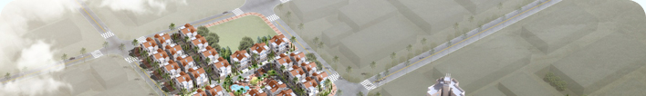
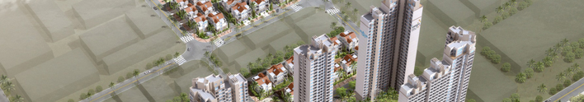
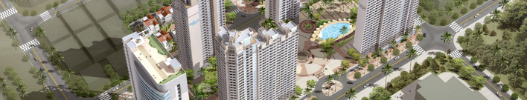
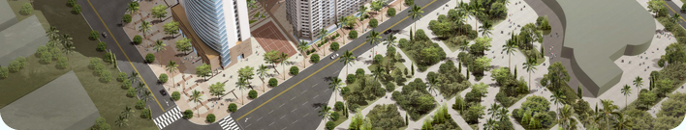

Khu biệt thự:

Có tổng cộng 100 căn biệt thự cao cấp. Trong buổi giới thiệu dự án giai đoạn 1, số biệt thự là 62 căn, được chia thành 3 loại theo diện tích:

1. Biệt thự loại A: diện tích đất 180 m2 và tổng diện tích sàn là 370,82 m2.

2. Biệt thự loại B: diện tích đất 150 m2 và tổng diện tích sàn là 320,82 m2.

3. Biệt thự loại C: diện tích đất 120 m2 và tổng diện tích sàn là 260,55 m2.



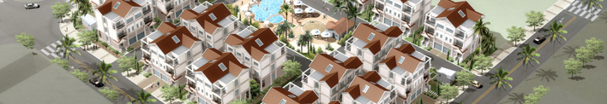
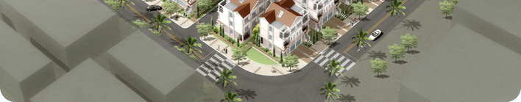

Hiện nay tại Hà Nội, môi trường sống là vấn đề cần được quan tâm vì sức khỏe của người dân và vì cộng đồng, StarClass có môi trường trong lành và an toàn cho sức khỏe, bởi nó được qui hoạch đồng bộ với một công viên rộng 100 ha gần kề. Đây chính là lá phổi lớn không chỉ cho khu biệt thự mà toàn bộ chuỗi đô thị và Thành phố Hà Đông nói chung.

Ngoài ưu thế đặc biệt về môi trường sống, vị trí địa lý, xây dựng và quản lý bởi những công ty danh tiếng và có kinh nghiệm, StarClass được xây dựng theo hình thức “chìa khóa trao tay”, nội thất sang trọng, được thiết kế hiện đại và có nhiều ưu điểm: hệ thống cửa số kính 2 lớp chống ồn, chống nhiệt, thiết kế thẩm mỹ, giấy dán tường và sàn gỗ cao cấp, hệ thống Home Automation kết nối chuông cửa video. Hệ thống kết cấu của StarClass cũng có nhiều ưu điểm vượt trội, tránh được những rung động địa tầng và ngập lụt, đảm bảo độ an toàn tuyệt đối với hệ thống khung thép chịu lực và móng cọc đóng sâu 19m, cao trình móng được thiết kế cao hơn mặt đường 70cm.

Tiện ích trong khu căn hộ:

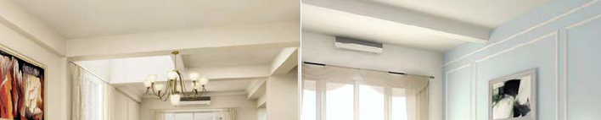
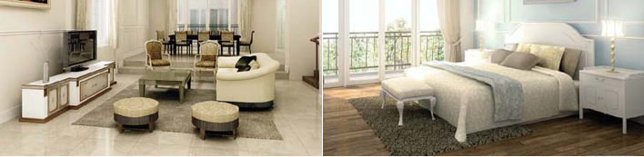
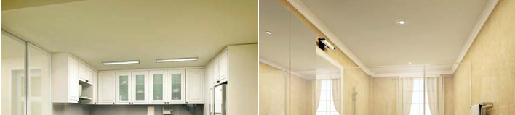
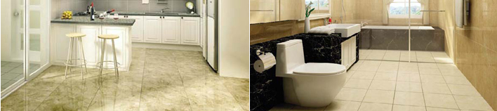

StarClass là dự án đón đầu nhu cầu phát triển của thị trường bất động sản ra các vùng ven Hà Nội, thích hợp với hướng phát triển lâu dài và xu thế chung của các khu biệt thự cao cấp. StarClass thực sự được đầu tư để trở thành “Ngôi nhà mơ ước” dành cho mỗi gia đình.

Đại lý kinh doanh độc quyền: Công ty tư vấn đầu tư bất động sản RDL Vina.

Một số mẫu căn hộ tham khảo:

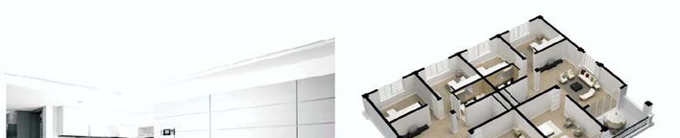

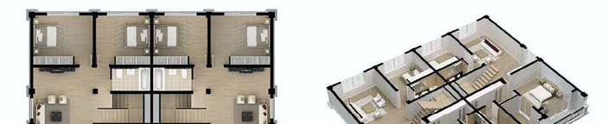
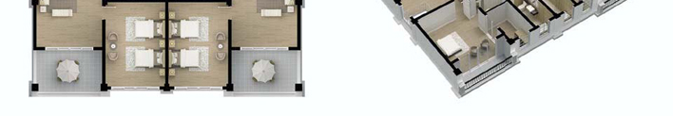
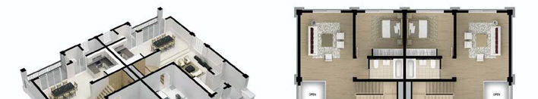
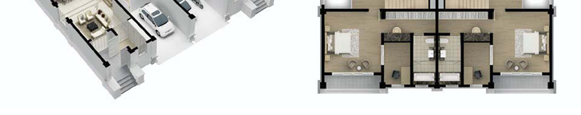

STARCLASS – Biệt thự đẳng cấp dành cho người thành đạt

Quảng cáo
Ký gửi cho thuê căn hộ, bán căn hộ, tìm mua căn hộ , tìm thuê căn hộ > 0988.007.001 Mr.Trường
Ky gui cho thue can ho, ban can ho, tim mua can ho, tim thue can ho > 0988.007.001 Mr. Truong

